

**MINISTÉRIO DA MULHER, DA FAMÍLIA E DOS DIREITOS HUMANOS (MMFDH)   
SECRETARIA NACIONAL DE POLÍTICAS PARA MULHERES (SNPM)   
   
ACRE**

**Feminicídios - Fórum Brasileiro de Segurança Pública**

**Evolução**

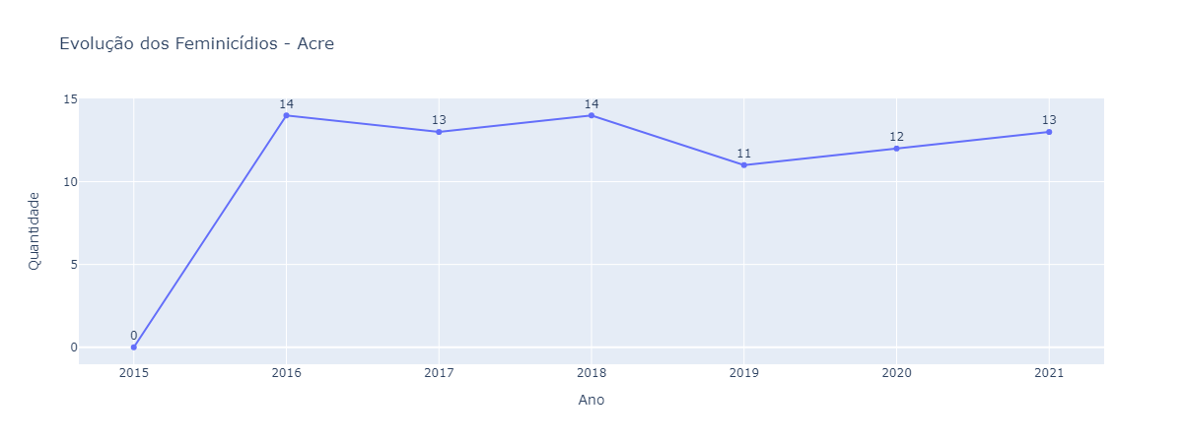

* Em relação a 2020, houve um aumento de 8.3% no ano de 2021.

**Acre x Brasil**

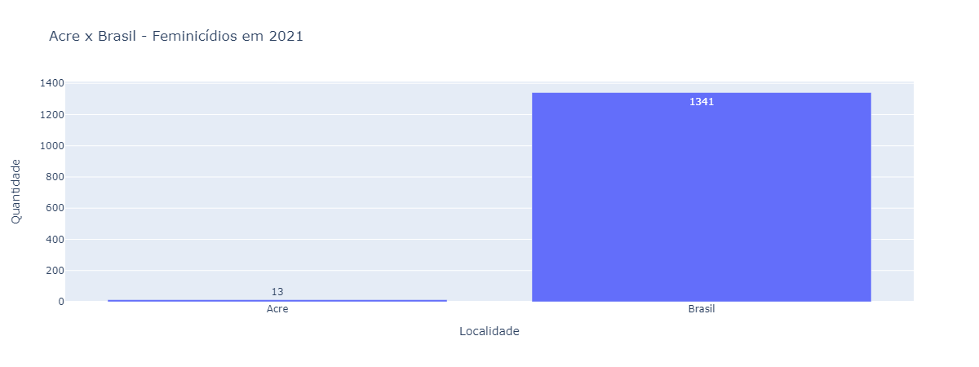

* Os feminicídios em AC representam 1.0% dos feminicídios do Brasil.

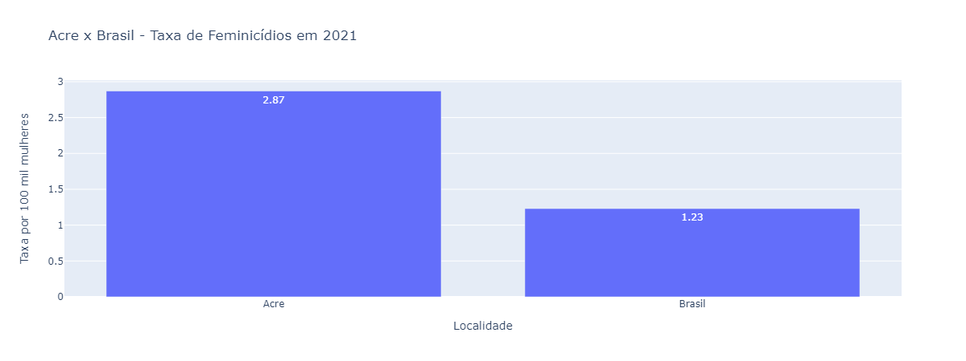

* No Brasil, morreram 1.23 mulheres por feminicídio em cada 100 mil mulheres.
* Em Acre, morreram 2.87 mulheres por feminicídio em cada 100 mil mulheres.

**Acre x Norte**

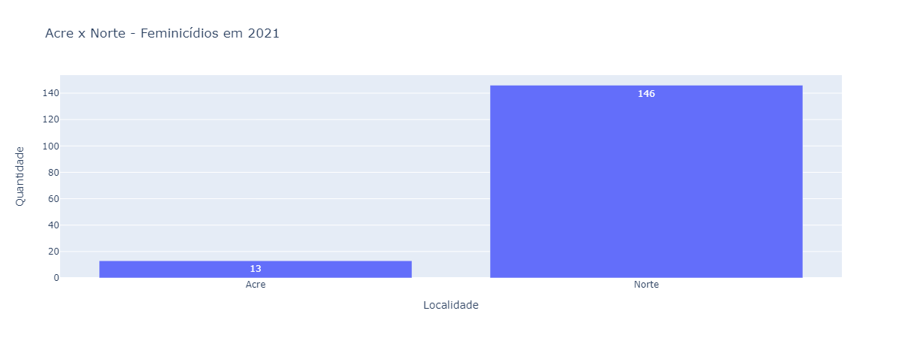

* Os feminicídios em Acre representam 8.9% dos feminicídios no Norte.

**Acre x UFs**

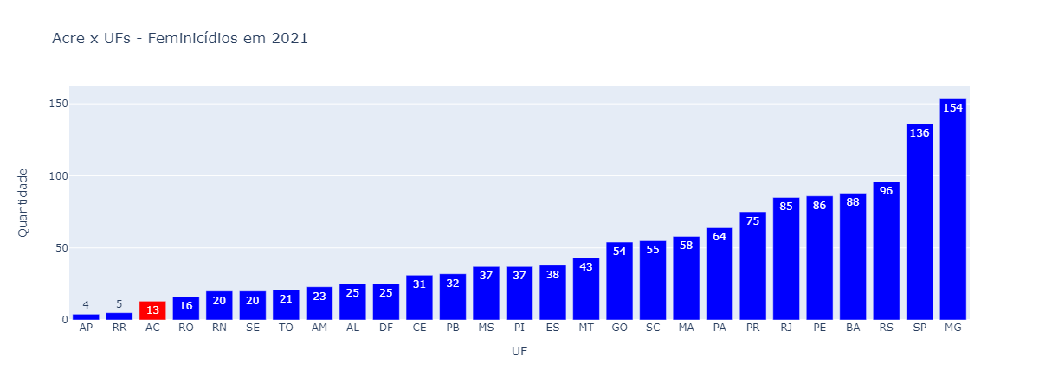

* Em questão de número de feminicídios, Acre se encontra na 25° posição.

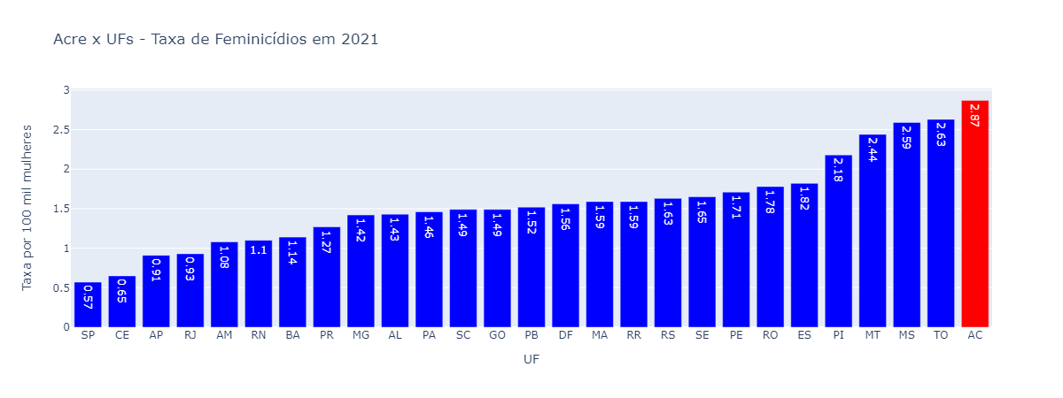

* Em questão de taxa de feminicídio (por 100 mil mulheres), Acre se encontra na 1° posição.

**Rio Branco x Acre**

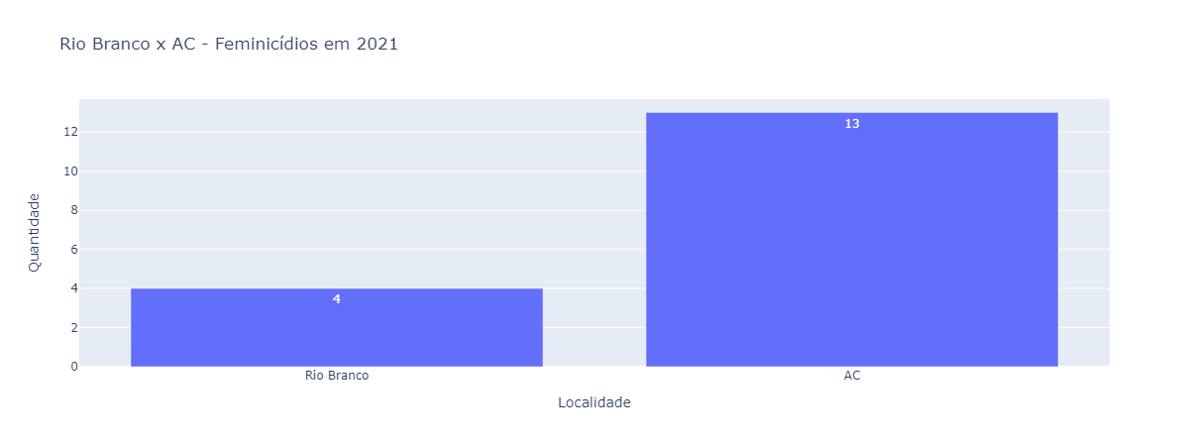

* Em Acre, cerca de 30.8% dos feminicídios aconteceram na sua capital.
* Em relação a 2020 (7 feminicídios na capital), houve um um aumento de 42.9% do número de feminicídios na sua capital em 2021.

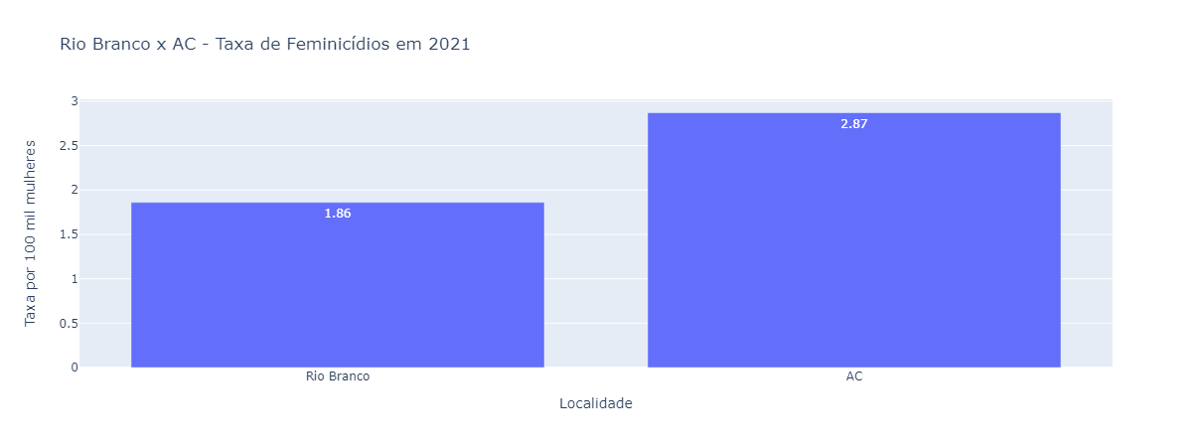

* Em Acre, morreram 2.87 mulheres por feminicídio em cada 100 mil mulheres.
* Em sua capital, Rio Branco, morreram 1.86 mulheres por feminicídio em cada 100 mil mulheres.

**Rio Branco x Capitais**

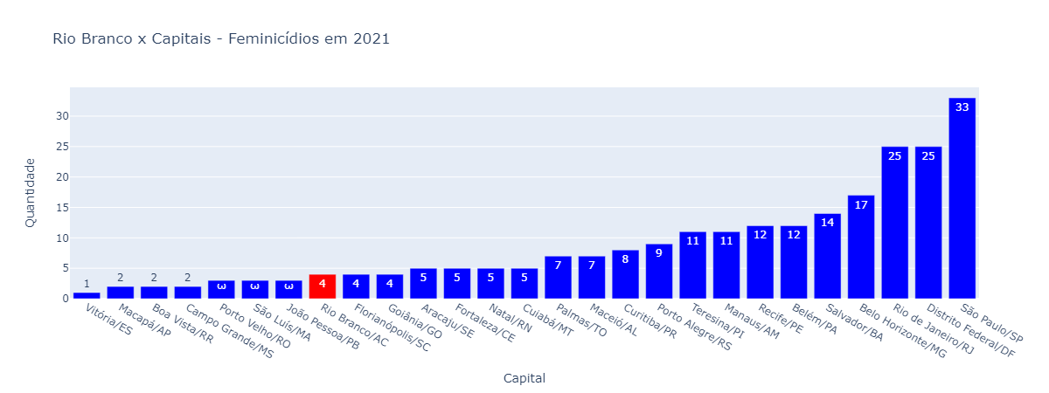

* Em comparação com as outras capitais em número de feminicídio, Rio Branco se encontra na 20° posição.

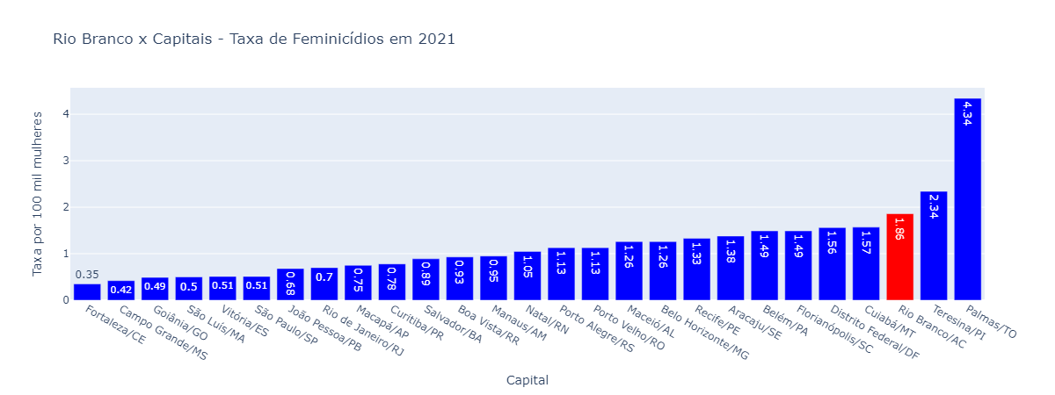

* Em comparação com as outras capitais em taxa de feminicídio, Rio Branco se encontra na 3° posição.

Fonte: Anuário de Segurança Pública (Fórum Brasileiro de Segurança Pública)

Data de coleta dos dados: 16/11/2022

Data de geração do relatório: 24/1/2023